FEFARA

5203 OSPEPRI (MEOPP)

OBRA SOCIAL DE PETROLEROS PRIVADOS MEOPP

Fecha de vigencia: 22/06/22 NRO.: 12

DATOS GENERALES

• Autorización ON LINE

.Todos los planes.
.El N° de afiliado es el del documento que consta en la credencial sin
.espacios, guiones ni barras.
.Ej. credencial: DU 47148205 Cargar: 47148205
.Los productos que requieran autorizacion previa de la Obra Social tambien
.deben autorizarse via ON LINE O TELEFONICA.

RECETARIO

• TIPO
.Recetario particular, donde deberan constar los datos filiatorios
.beneficiario (nombre y número de DNI).

• VALIDEZ DE LA PRESCRIPCION
.30 días.

BENEFICIARIO

• DATOS DEL AFILIADO
.Nombre y Apellido, numero de Documento y Obra Social.
• ACREDITACION
.Credencial OSPEPRI.
.Documento de Identidad

COBERTURAS

• PLANES DE ATENCION
.01 AMBULATORIO SMO-FULL-JUB SMO D/Vad. 80 %
. D/Vad.Vacunas 70 % con AP de la O.S
. D/Vad.Anticonceptivos 100 %
.02 AMBULATORIO PMO 40 % 70 % o 100 % segun Vad.
. D/Vad. Vacunas 70 % con AP de la O.S.
.03 PLAN MATERNO INFANTIL 100 %
.06 AUTORIZACIONES ESPECIALES. según A.P. de la O.S.

NORMAS DE PRESTACION

• CANTIDADES RECONOCIDAS
.Hasta 3 productos distintos por receta.
.Hasta 2 envases por renglón.
.Hasta 5 antibioticos inyec.monodosis.
.Hasta 2 antibioticos inyec.multidosis.
• TROQUELADO
.Si requiere troquel con codigo de barras.

Continúa

FEFARA

5203 OSPEPRI (MEOPP)

OBRA SOCIAL DE PETROLEROS PRIVADOS MEOPP

Fecha de vigencia: 22/06/22 NRO.: 12

• VADEMECUM
.Vademecum OSPEPRI.
.Vademecum RESOLUCION 310/04.
.Listado anticonceptivos.
.Listado de Vacunas.
• PROHIBICIONES
.Plan 1 (Salvo productos incluidos en vademecum)
.Anorexigenos Tratamientos locales o sistémicos p/obesidad Anticeluliticos.
.Antitabaquicos Antinicotinicos.
.Dermaglos en todas sus presentaciones.
.Gamaglobulinas inespecificas o polivalentes.
.Productos cosmeticos y de perfumeria.
.Productos de Herboresteria, Homeopaticos y Formulas Magistrales.
.Productos de venta libre.
.Prohibiciones generales.
.Tratamiento de la disfuncion erectil.
.Plan 2: Todo producto fuera de vademecum.
• DIAGNOSTICO
.No requiere.

OBSERVACIONES

• MODALIDAD DE FACTURACION
.Los medicamentos deberan ser prescriptos por el nombre generico de la
.monodroga pudiendo sugerir entre parentesis el nombre comercial.
.Las recetas del Plan Materno Infantil, (hasta cumplir el 1er. año) se
.reconoce al 100% del valor.
.P.M.I. durante el embarazo la cobertura sera al 100% unicamente los
.medicamentos inherentes al embarazo.
.CAMPAÑA DE VACUNACION ANTIGRIPAL 2022.
.NORMAS DE ATENCIÓN: Vacunas antigripales se podrán validar on line
.directamente para los siguientes planes porcentaje de cobertura: 100%
• Jubilados SMO.
• Jubilados O.
• Plan Materno Infantil
.Para el resto de los planes y si se encuentra dentro de los grupos de
.riesgo, el afiliado deberá presentar la autorización de la auditoria médica
.de OSPEPRI.
.Autorizaciones Especiales: Se informa que a partir del día 1 de octubre
.del año 2021 no se aceptarán ni recibirán recetas que contengan
.autorizaciones mediante correos impresos de la Obra Social OSPEPRI.
.Verificar que los datos del afiliado que constan la autorización sean los
.mismos que contiene la receta física, como así también la fecha de
.prescripción.
.En los casos que en el formulario de autorización figure Retirar en
.Farmacia MEOPP, no dispensar, el afiliado deberá solicitar uno nuevo en la
.Obra Social.
.Las recetas que requieran autorización, deben estar acompañadas del
.formulario que se adjunta.

Continúa
FEFARA

5203 OSPEPRI (MEOPP)

OBRA SOCIAL DE PETROLEROS PRIVADOS MEOPP

Fecha de vigencia: 22/06/22 NRO.: 12

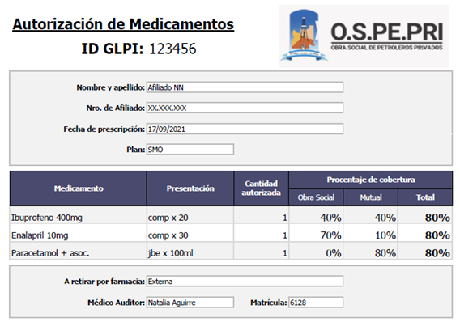

.PRODUCTOS QUE REQUIEREN PREVIA AUTORIZACION DE LA OBRA SOCIAL.
.Dentifrico de uso medicinal recetado por odontologo
.Productos para la alimentacion perenteral.
.Alimentos y complementos dieteticos.
.Sustitutos plasticos.
.Leches especiales.
.Medicamentos indicados para tratamientos de esterilidad.
.Recetas cuyo monto total sea superior a los pesos veinte mil ($20.000).
.Reguladores de la inmunidad o vacunas que no se encuentran en esquema
.oficial.
.Productos de uso dermatológico de uso crónico (tratamiento acné, micosis
.profunda, etc.) recetados por dermatologo.
• RECORDATORIO
.Los productos que requieran autorizacion previa de la Obra Social tambien
.deben autorizarse via ON LINE.

